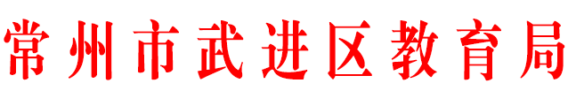

转发《常州市教育局关于公布2025年
常州市中小学生艺术展演活动获奖名单
的通知》的通知

各中小学及有关学校:
现将《常州市教育局关于公布2025年常州市中小学生艺术展演活动获奖名单的通知》（常教体〔2025〕14号，详见附件）转发给你们，希获评学校再接再厉，争创更佳的成绩。

附件：常州市教育局关于公布2025年常州市中小学生艺术展演活动获奖名单的通知

常州市武进区教育局
2026年1月8日

